**МАТЕМАТИЧЕСКАЯ МОДЕЛЬ ПРИТОКА К СКВАЖИНЕ С СИНУСОИДАЛЬНЫМ ГОРИЗОНТАЛЬНЫМ ОКОНЧАНИЕМ**

**Ж.М. Колев, ТюмГНГУ**

Известные формулы [1-3] для расчета дебита нефтяной скважины с открытым стволом широко применяются для оценки производительности вертикальных, либо горизонтальных скважин, однако, не дают картины работы отдельных участков ствола. Многими исследователями отмечается, что приток к горизонтальному стволу нефтяной скважины имеет U-образную форму, т.е. дебит участков в середине горизонтального ствола ниже, чем на его концах. Знание дебита отдельных участков, позволяет оценить влияние интерференции на другие участки ствола с учетом расстояния между участками и их производительности, поэтому, остается невозможным использование аналитических формул в условиях работы системы нескольких стволов, таких как скважина с забуренным боковым стволом, боковым стволом с горизонтальным участком, для многоствольной, для многозабойных вертикальных, многозабойных горизонтальных и других скважин сложной архитектуры.

**Постановка задачи.**

Рассмотрим горизонтальный открытый ствол нефтяной скважины (рисунок 1). К элементарному участку ствола *dl* идет приток жидкости *dQ* из пласта и смешивается с потоком *Q*, движущемся в стволе скважины.

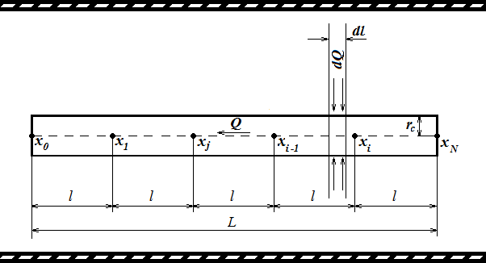

Рисунок 1 - Схема притока к открытому стволу горизонтальной скважины

**Численная модель**

Для решения описанной выше задачи разобьем открытый ствол на множество участков, длина каждого из которых много меньше длины ствола, и определим дебит каждого участка с учетом его интерференции с остальными. Представим элементарный участок ствола *dl* точечным стоком, к которому идет радиально-сферический приток. Тогда горизонтальный участок конечной длины является линией стоков. В таком случае выражение для падения депрессии в пласте в точке (*xj,yj,zj*), вызванного работой N линий стоков имеет вид:

|  |  |  |
| --- | --- | --- |
|  |  | (1) |

где



|  |  |
| --- | --- |
| где: | h – мощность пласта, м, |
|  | – эквивалентная проницаемость пласта, м2; |
|  | *ΔP –* депрессия, Па, |
|  | *μ* – вязкость флюида, Па·с, |
|  | *χh, χv* – анизотропия в горизонтальном и вертикальном направлении соответственно, б.р., |
|  | *x,y,z*– координаты концов участков разбиения, м, |
|  | *yk –* расстояние до контура питания, м. |

Подробный вывод формул приведен в работе [4]. Для определения дебитов участков ствола (профиля притока) необходимо решать совместно систему уравнений распределения давления в пласте при работе N участков и уравнение развивающегося потока жидкости в стволе скважины. Давление в пласте будем находить на стенке каждого участка как суперпозицию давлений, созданных работой всех участков. Движение жидкости по скважине описывается уравнением Бернулли.

|  |  |  |
| --- | --- | --- |
|  |  | (2) |

|  |  |
| --- | --- |
| где: | – потери давления, при движении жидкости между точками b и a, Па, |
|  | *V* – скорость жидкости, м/с. |

Окончательно, имеем систему уравнений, разрешая которую относительно *Q* находим дебит каждого участка.

|  |  |
| --- | --- |
|  | (3) |

**Оценка качества модели**

Рассмотрим открытый горизонтальный ствол длиной 100 м, диаметром 0,2 м, проходящий посередине однородного изотропного пласта мощностью 10 м с проницаемостью 40 мДа. Пластовое давление 30 МПа, забойное давление 20 МПа, расстояние до контура питания 1000 м.

Известная формула Борисова [1] для горизонтальной скважины дает



Применим описанную выше методику для моделирования установившегося притока к открытому горизонтальному стволу. Для этого разобьем горизонтальный ствол на N равных участков. Варьируя количество разбиений, были получены следующие расчетные дебиты (Рисунок 2).

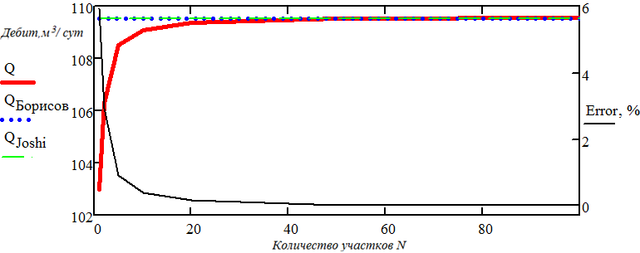

Рисунок 2 - Зависимость дебита от количества участков

В ходе численного эксперимента установлено, что, с увеличением количества разбиений значение суммарного дебита всех участков сходится к значению, близкому к полученному по формулам Борисова и Джоши.

**Численный эксперимент**

Рассмотрим однородный нефтяной пласт мощностью 10 м проницаемостью 0,04 мкм2 и пластовым давлением 20 МПа, который вскрыт скважиной с синусоидальным профилем горизонтального окончания. Траектория представлена на рисунке 3. Радиус контура питания 1500 м, вязкость нефти 5 сПз, плотность 850 кг/м3, радиус скважины 0,075 м, давление в начале ствола 10 МПа.

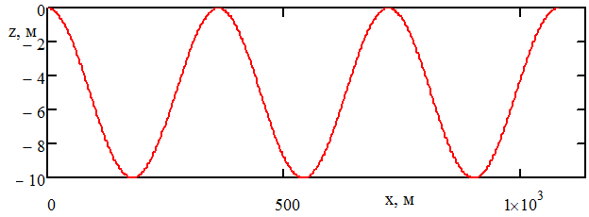

Рисунок 3. – Траектория скважины по пласту

Профиль скоростей и давления в скважине с протяжённым синусоидальным горизонтальным окончанием представлен на рисунке 4.

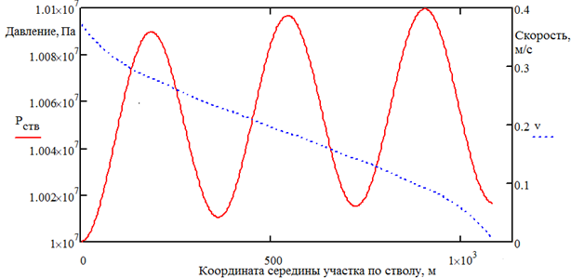

Рисунок 4 - Распределение давления по стволу скважины

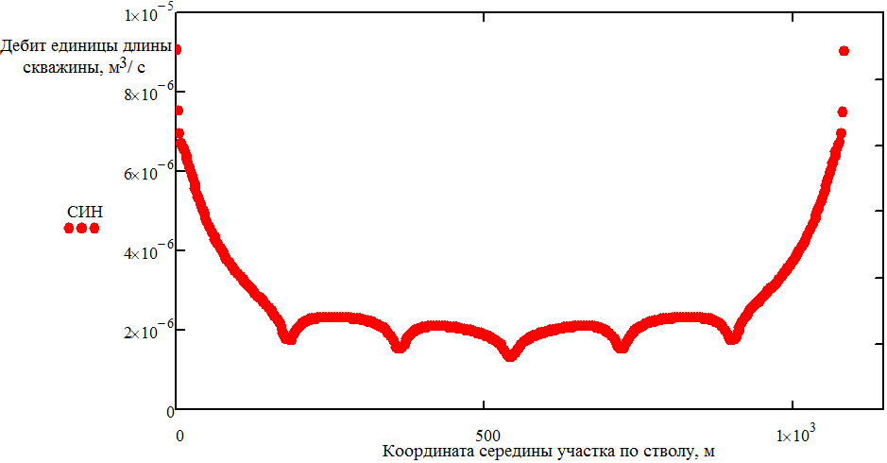

Рисунок 5 - Профиль притока к скважине синусоидальной траектории

Как видно из рисунка 5, участки, расположенные в середине колен и близко к границам пласта дают меньшие дебиты, участки находящиеся на прямолинейном участке и в середине пласта работают с большими дебитами.

Сравним полученный профиль притока с профилем притока к горизонтальному стволу.

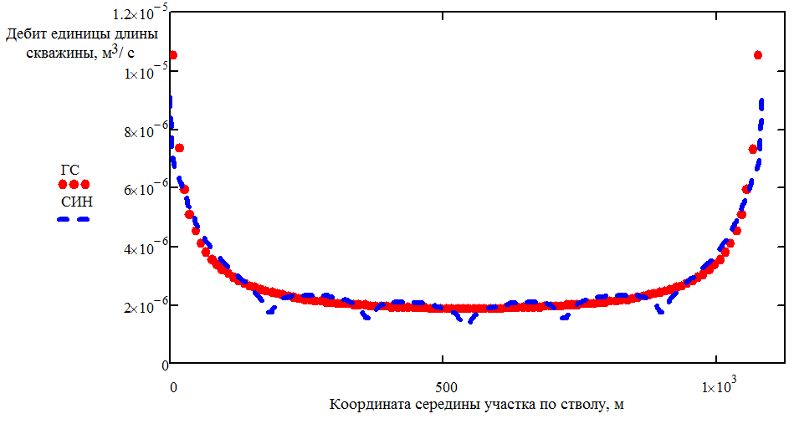

Рисунок 6 - Профиль притока к горизонтальному стволу и стволу синусоидальной траектории

Из рисунка 6 следует, что продуктивность участков синусоидального ствола не превышает продуктивность участков горизонтального ствола. Продуктивность горизонтального ствола в изотропном пласте выше при той же проходке. Это объясняется меньшей интерференцией участков горизонтального ствола, так как в синусоидальной скважине расстояние между участками, расположенными на одном цикле ближе. Рассмотрим, как меняется отношение продуктивностей стволов при изменении анизотропии. Для этого произведем расчет продуктивности скважины синусоидального профиля, варьируя анизотропию пласта, таким образом, чтобы эквивалентная проницаемость [5] оставалась неизменной. Результаты расчета представлены на рисунке 7.

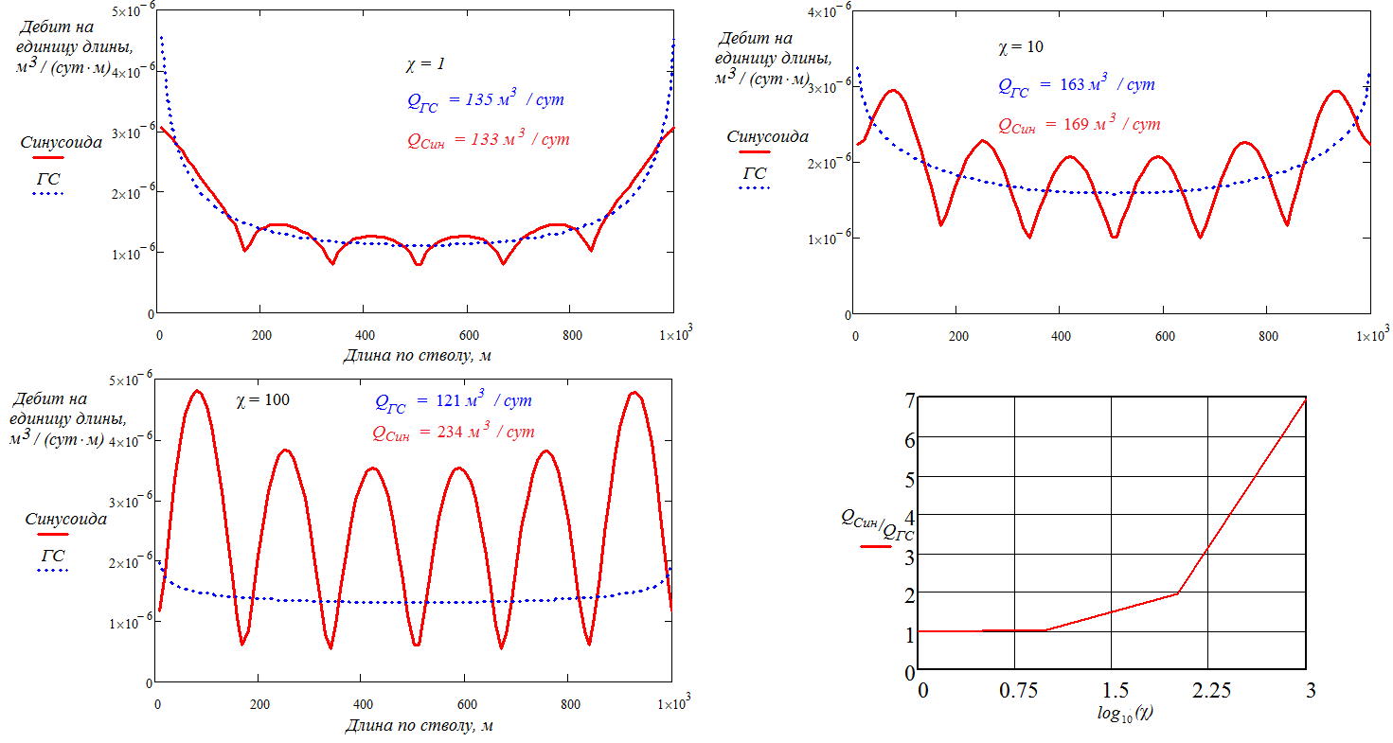

Рисунок 7 - Отношение дебитов скважин с горизонтальной и синусоидальной траекторией при различной анизотропии

Таким образом, применение скважин синусоидального профиля целесообразно в сильно анизотропных пластах с низкой вертикальной проницаемостью.

Список использованных источников:

1. Борисов Ю.П., Пилатовский В.П., Табаков В.П. Разработка нефтяных месторождений с горизонтальными и многозабойными скважинами. – М.: Недра, 1964, 364 с.
2. Giger F.M., Horizontal Wells Production Techniques in Heterogeneous Reservoirs. Middle East Oil Technical Conference and Exhibition, 11-14 March 1985, Bahrain.
3. Joshi S.D. Augmentation of well productivity with slant and horizontal wells. J. of Petrol Techn. June, 1988, p. 729-739.
4. Сохошко С.К., Колев Ж.М. Профиль притока к пологому стволу нефтяной скважины на стационарном режиме. НТЖ «Нефтепромысловое дело». - М.: ВНИИОЭНГ, № 3. - 2014г, с 33-40.
5. Маскет М. Течение однородных жидкостей в пористой среде (перевод с английского) М.: Гостоптехиздат. 1969. 628 с.